Додаток A
Міністерство освіти і науки України
Кіровоградський національний технічний університет

ЗАТВЕРДЖУЮ
Керівник курсової роботи
____________ Левошко О.Л.

Розробка програмного забезпечення для реалізації гри «Тетріс» з використанням технології об’єктно-орієнтованого програмування

Лістинг програми

Код документу 12
Носій: лазерний диск

Загальна кількість аркушів: 9

Літера: РП

Кіровоград 2012

Лістинг програми
#include<afxwin.h>
#include<stdio.h>
#include<time.h>
#include"resource.h"

enum ShapeType { line, square, rightL, leftL, pyramide, leftZ, rightZ}; //Тип фігури:
#define size 20 //розмір квадратної фігури

//--------------------------------
// клас фігури
//--------------------------------

class Shape
{
public:
bool cells[4][4]; // матриця 4х4, яка представляє собою фігуру
ShapeType curType; // поточний тип фігури

void NewShape( ShapeType );
void Rotate();
void ClearShape( bool c[4][4] ); // очистити матрицю 4х4
};

void Shape::ClearShape( bool c[4][4] ) // Очистити матрицю 4х4 для створення наступної фігури
{

for( int i=0; i<4; i++)
for( int j=0; j<4; j++)
c[i][j]=false;
}

Додаток Б
Блок-схема алгоритму
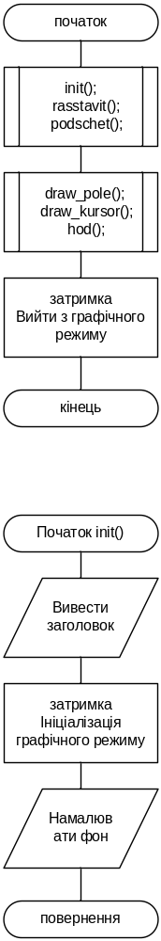

Додаток В

Структурна схема
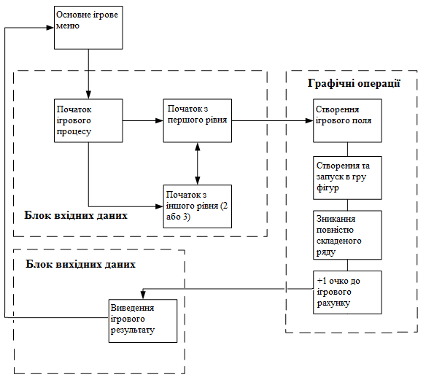

Додаток Д
Діаграма процесів системи

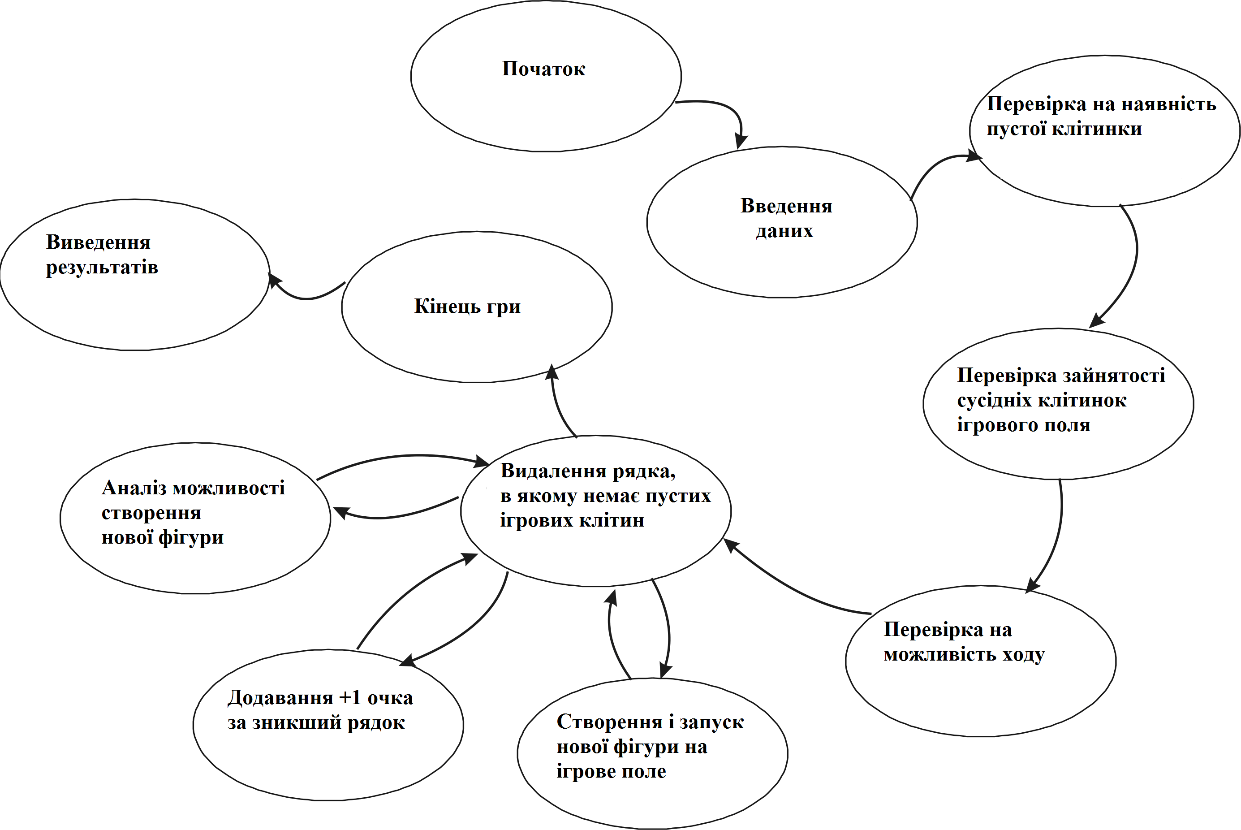

Додаток Г

Функціональна схема
